Администрация МО «Усть-Коксинский район» информирует возможности предоставления в аренду следующих земельных участков для индивидуального жилищного строительства:
1) с местоположением: Республика Алтай, Усть-Коксинский район, с. Катанда, ул. Луговая, 10, площадью 2000 кв.м.;
2) с местоположением: Республика Алтай, Усть-Коксинский район, с. Катанда, ул. Луговая, 12, площадью 2000 кв.м.;
3) с местоположением: Республика Алтай, Усть-Коксинский район, с. Катанда, пер. Степной, 2, площадью 1285 кв.м;
4) с местоположением: Республика Алтай, Усть-Коксинский район, с. Катанда, ул. Береговая, 2, площадью 2000 кв.м;
5) с местоположением: Республика Алтай, Усть-Коксинский район, с. Ак-Коба, ул. Подгорная, 8, площадью 1800 кв.м;
6) с местоположением: Республика Алтай, Усть-Коксинский район, с. Ак-Коба, ул. Новая, 1Б, площадью 1794 кв.м;
7) с кадастровым номером: 04:08:011313:355, с местоположением: Республика Алтай, Усть-Коксинский район, с. Усть-Кокса, ул. Луговая, 46, площадью 1500 кв.м;
8) с кадастровым номером: 04:08:011313:282, с местоположением: Республика Алтай, Усть-Коксинский район, с. Усть-Кокса, пер. Тихий, 13, площадью 1200 кв.м;
9) с кадастровым номером: 04:08:011313:937, с местоположением: Республика Алтай, Усть-Коксинский район, с. Усть-Кокса, пер. Яблочный, 7, площадью 1500 кв.м.
Лица, заинтересованные в предоставлении вышеуказанных земельных участков для указанных целей, вправе в течение тридцати дней со дня опубликования настоящего извещения подавать в администрацию МО «Усть-Коксинский район» заявления о намерении участвовать в аукционе на право заключения договора аренды.
Заявления подаются в письменной форме заинтересованным лицом лично при наличии документа, удостоверяющего личность, либо уполномоченным представителем заявителя при наличии документа, подтверждающего права (полномочия) представителя, по адресу: Республика Алтай, Усть-Коксинский район, с. Усть-Кокса, ул. Харитошкина, д. 3. Дата окончания приема заявлений: 16.08.2021 г.
Со схемами расположения вышеуказанных земельных участков можно ознакомиться по адресу: с. Усть-Кокса, ул. Харитошкина, д. 6, в отделе архитектуры и земельных отношений Администрации МО «Усть-Коксинский район, с 09⁰⁰ до 17⁰⁰ часов, по следующим дням: понедельник, среда (приемные дни), а также на официальном сайте Администрации МО «Усть-Коксинский район» http://altay-ust-koksa.ru/ и сайте https://torgi.gov.ru.

с. Катанда ул. Луговая 10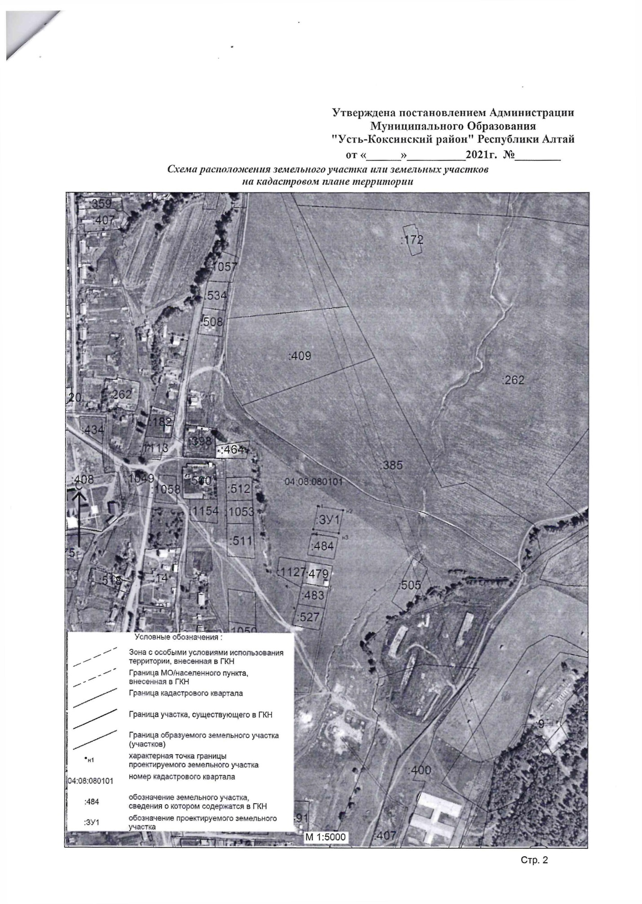
с. Катанда ул. Луговая 12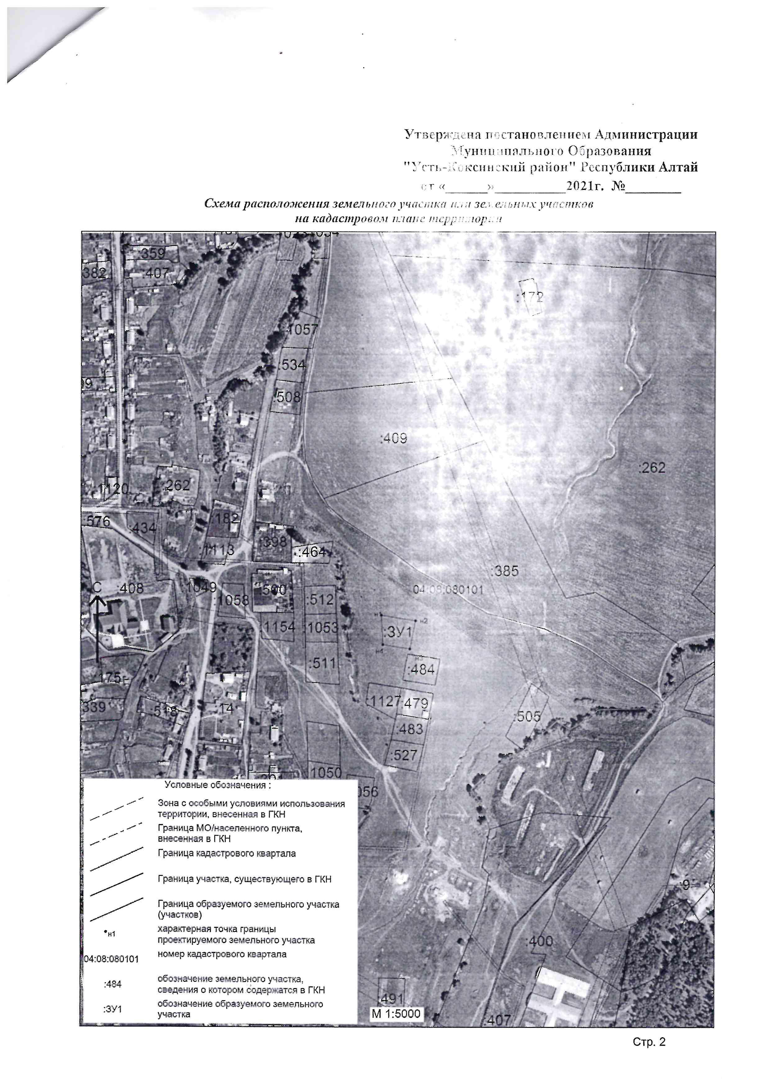
с. Ак-Коба ул. Новая 1 Б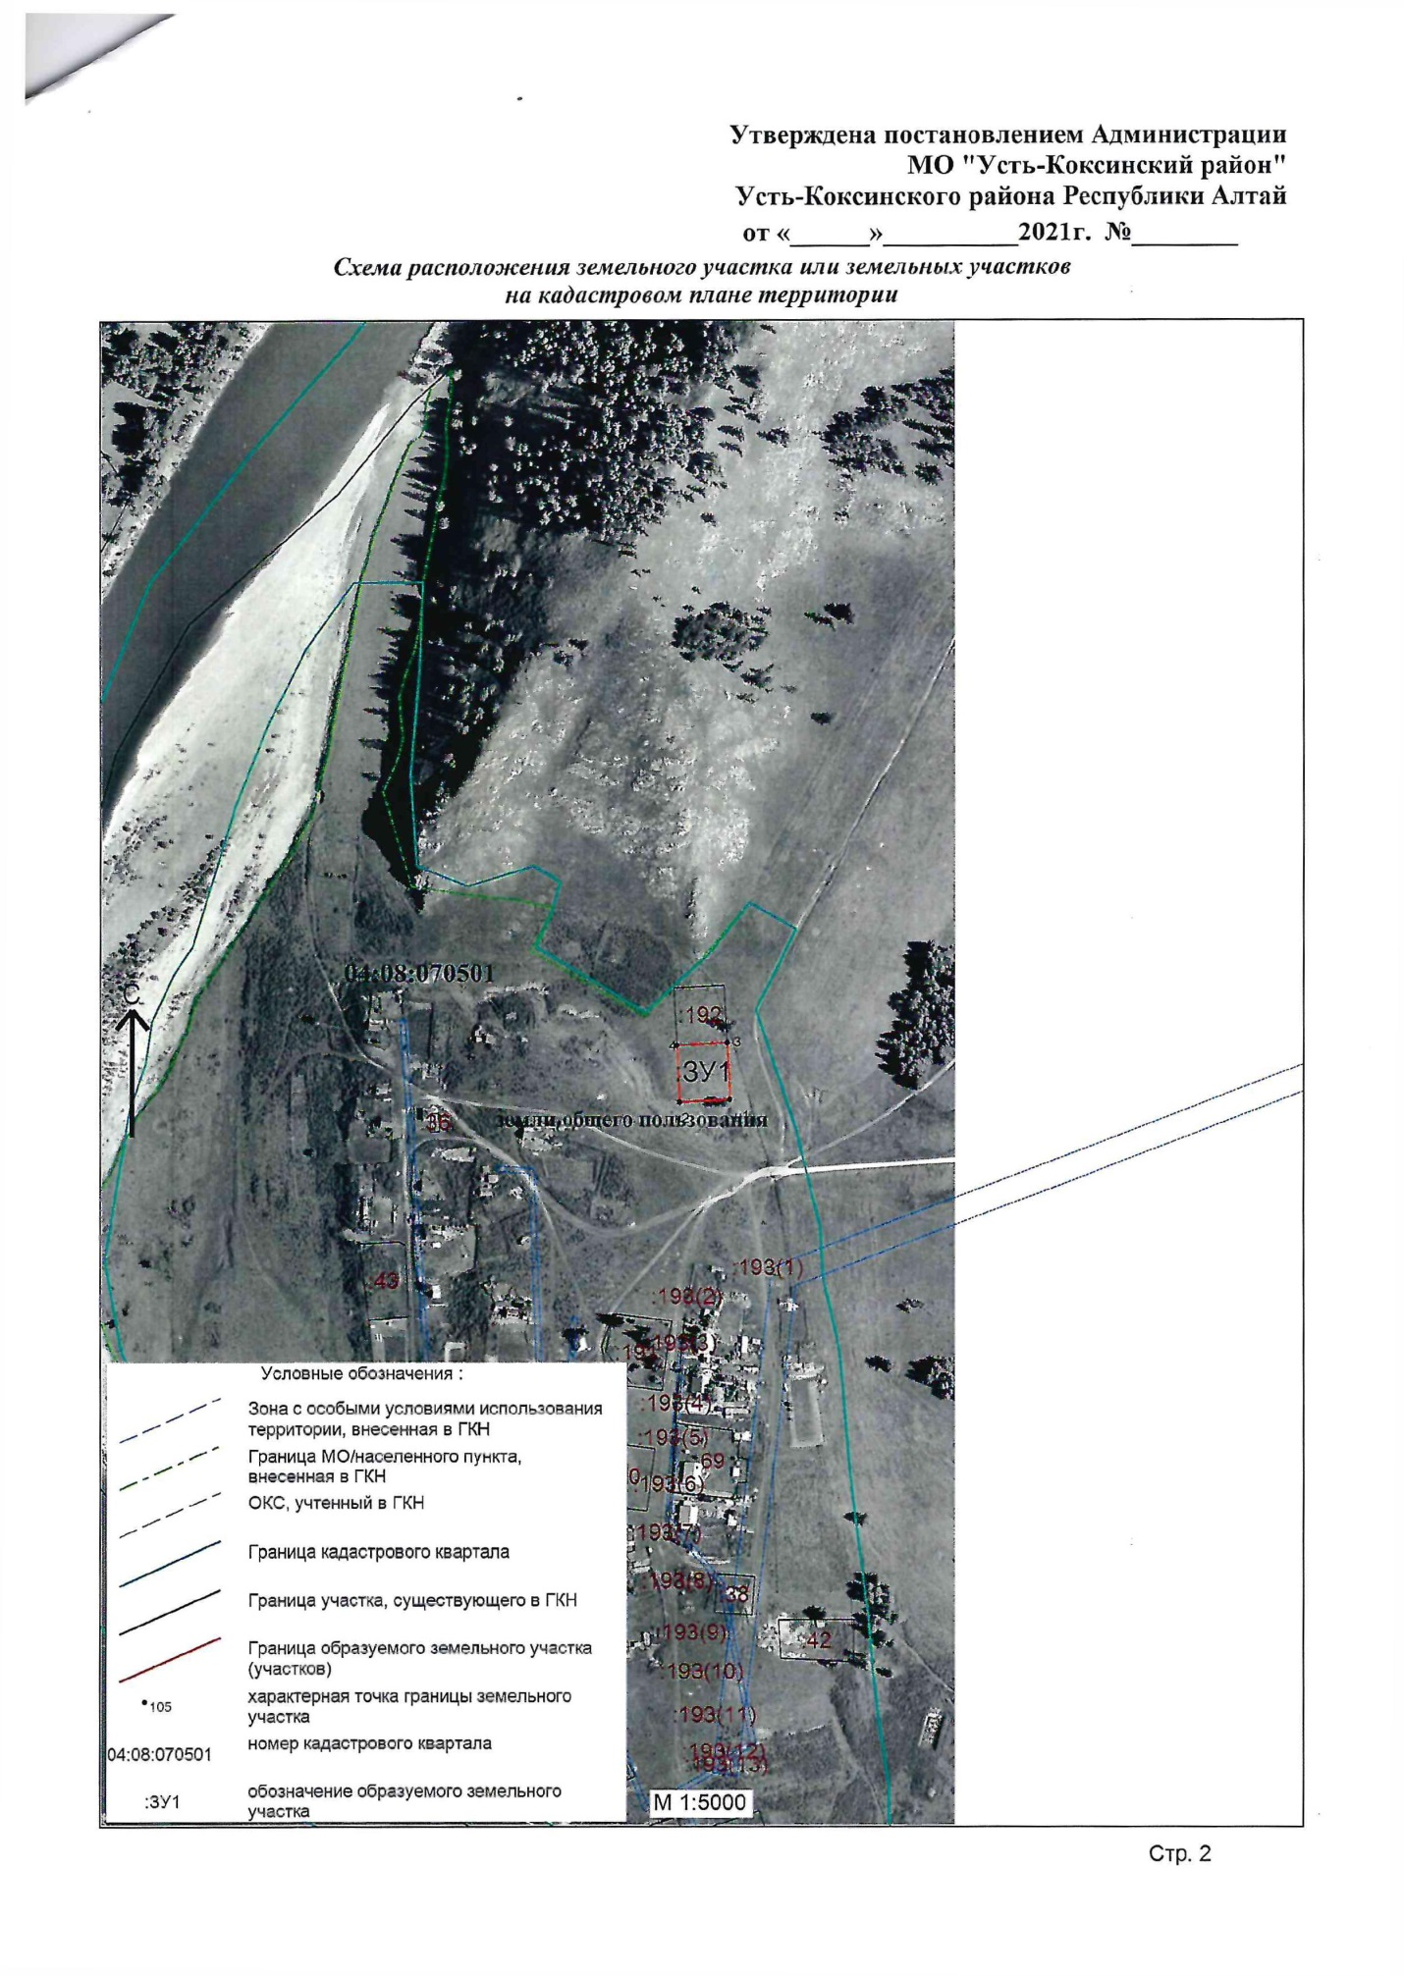
с. Ак-Коба ул. Подгорная 8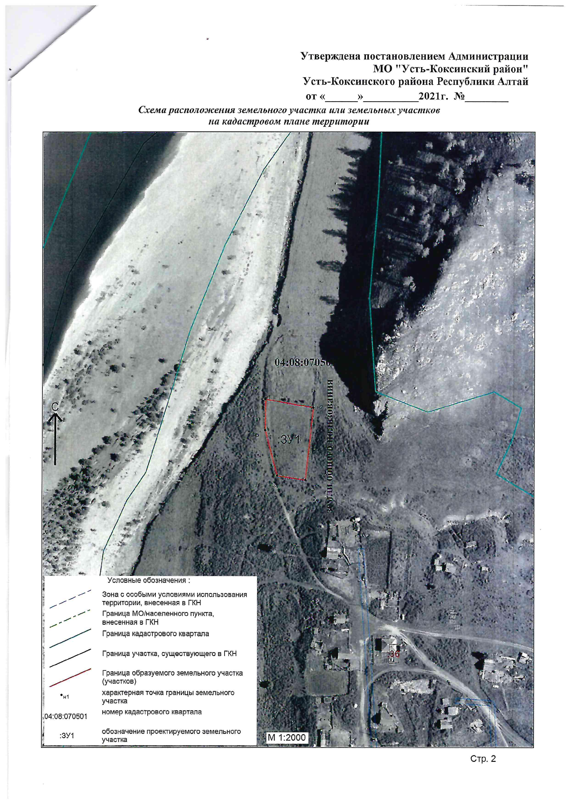
с. Катанда ул. Береговая 2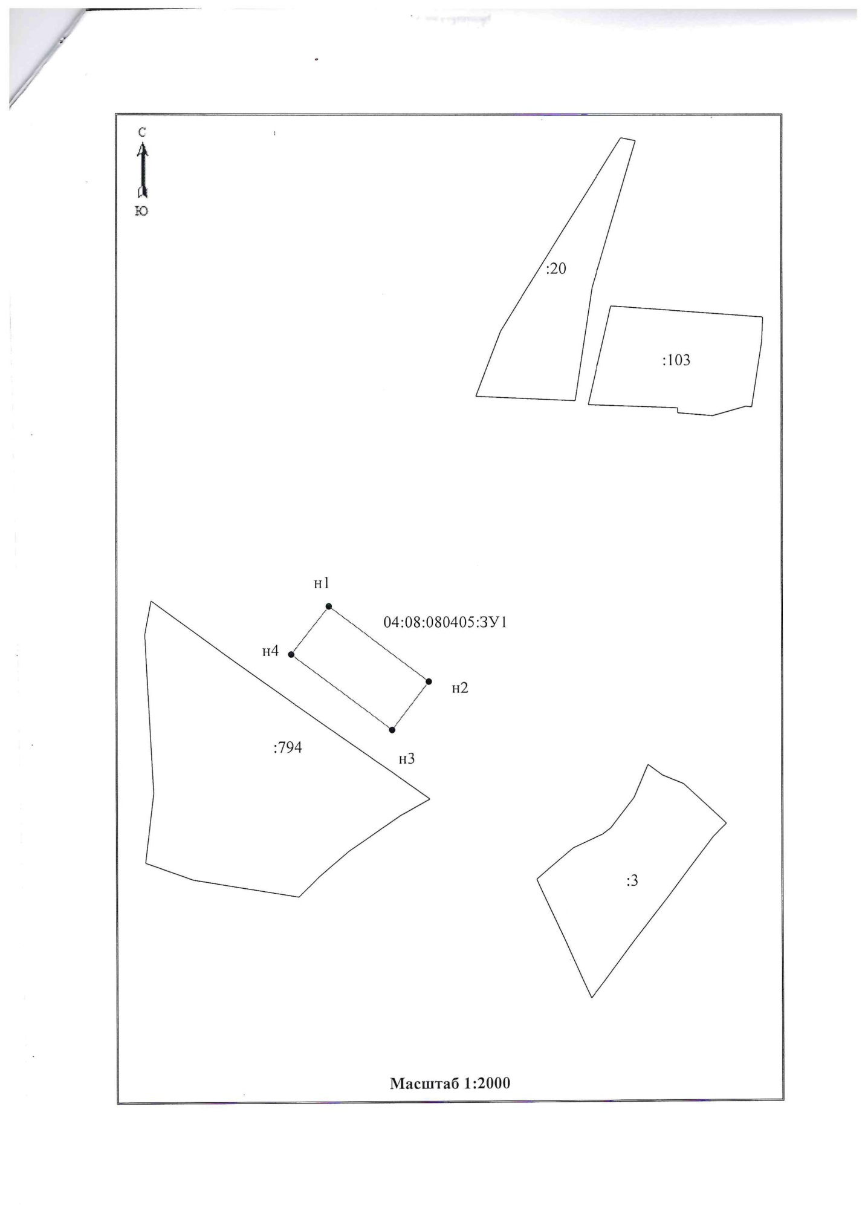с. Катанда пер. Степной 2